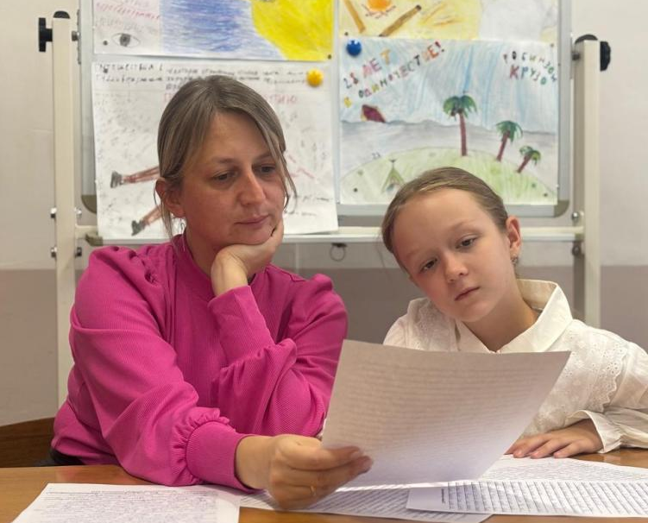
Сказка «Ключ от Детства»
В старом доме у моря жил мальчик по имени Эрик. Дом этот достался ему от его прадедушки, который в молодости был строителем. Благодаря его умелым рукам по всей нашей огромной стране, тогда еще состоявшей из дружественных республик, появились десятки пионерских лагерей. Можно сказать, что дедушка помогал «строить» детство для советских мальчишек и девчонок! А как иначе это назвать?
Однажды Эрик решил устроить себе жилище для игр с друзьями. Самым подходящим местом для этой затеи ему показался старый чердак. Чердак был полон загадок: потрёпанные книги, коробки со старыми фотографиями, пожелтевшие письма с различными марками. Все это походило на настоящий клад, наполненный чьими-то тайнами.
Сквозь маленькое чердачное окно пробивались лучи полуденного солнца. Они как будто волшебные фонарики освещали все то богатство, которое теперь принадлежало Эрику. Мальчик аккуратно перебирал старинные вещи и вдруг обратил внимание на деревянную шкатулку. Пыльная и местами потертая она пряталась под старой пожелтевшей газетой. Эрик даже сначала боялся касаться ее. Ему сразу вспомнились истории о путешественниках - кладоискателях, которые по своей неосторожности попадали в опасные ситуации. Они то открывали бутылки, поднятые со дна океанских глубин, выпуская из тысячелетнего заточения хитрого джина, то открывали таинственные двери, попадая в древние миры. Еще многое пришло бы мальчику на ум, если бы не легкое дуновение морского бриза, которое пошевелило занавеску и заставило солнечный луч сделать изящное па по старой газете.
Это была «Пионерская правда». Эрик с осторожностью дотронулся до печатного издания. Он медленно провел указательным пальцем по странице, рисуя извилистую дорожку из пыли. Интересно, сколько же лет лежит она тут? Сколько ветров приносило сюда миллионы песчинок с теплого южного берега? Мальчик аккуратно взял в руки газету и дунул на нее. Под музыку шелестящих страниц в солнечных лучах закружились пыльные танцоры и танцовщицы. Эрик с трудом разобрал выцветшие от времени буквы:
«На южном берегу Крыма открылась первая смена детского лагеря «Артек». Восемьдесят первых артековцев будут жить у самого черного моря в четырех брезентовых палатках (16 июня 1925 года).
Не придав большого значения газетной статье, он отложил ее в сторону. Больше всего его интересовала сама шкатулка. До этого скрываясь под «Пионерской правдой», на глаза показалось настоящее солнце. Его лучи, как брызги, были рассыпаны по деревянной крышке. Осторожно открыв ее, Эрик увидел старинную карту и старый ржавый ключ с красной ленточкой на кольце. И снова в его голове мелькнула мысль «Не вляпаться бы в какую-нибудь историю», но было уже поздно…
Как только мальчишка коснулся ключа, комната озарилась ярким светом, все вокруг стало расплываться. Эрик от страха закрыл глаза, а когда открыл – вокруг был другой мир.
Ослепительное, ярко-голубое небо с облаками-барашками. Развевающиеся разноцветные флаги. Повсюду музыка и снующие туда-сюда дети. Прямо перед ним возвышалась арка с надписью «Артек». Но это был не тот «Артек», который он знал по современным фотографиям. Это был лагерь из прошлого, как с открыток бабушки: с барабанами, красными галстуками и песнями у костра. Одним словом, Эрик вдруг оказался в самом центре настоящего пионерского детства.
— Приехал новенький! — неожиданно кто-то крикнул совсем рядом. Мальчик даже не сразу понял, что речь идет о нем.
К Эрику подбежала смешная девчонка с двумя не менее смешными косичками, которые торчали в разные стороны, как на картинке из сказки про Мэри Поппинс.
— Привет, я Лика. Ты попал в мой отряд. Пошли, я всё тебе здесь покажу!
С этого дня жизнь Эрика закружилась в волшебном мире. Гимн по утрам, вечерние посиделки у костра. Летние дни пролетали незаметно. Теперь Эрик с легкостью разбивает палатку, за минуту разводит костер и знает, наверное, все-все песни наизусть. Он даже научился маленько играть на гитаре. А еще исполнилась его заветная мечта: он встретился со Львом Яшиным, легендой советского футбола. Настоящее волшебство!
О таком лете Эрик не мог даже мечтать. Лето с большой буквы! То самое время, которое взрослые вспоминают с трепетом и грустью, потому что беззаботная пора детства бывает в жизни только раз…
Когда на южный берег опускалась ночь, никто и не думал разбегаться спать. Наступало время страшилок. Как же Эрику полюбились эти щекочущие нервы истории про таинственных духов и заблудших мертвецов. Каждый считал своим долгом до жути напугать друзей. Когда очередь дошла до Лики, она поведала историю о таинственном Пыльном Деде, который живет в старой каменной башне за дальним холмом. Тихим, вкрадчивым голосом она рассказывала, как этот жуткий Дед ненавидит детей и ворует у них детство. Каждый ребенок, который встретится с ним взглядом, оказывается в сером мире, где нет места играм, где вместо смеха — отчёты, вместо мечтаний — обязанности. А самое страшное то, что от туда еще никому не удалось вернуться.
Эрик засмеялся, стараясь за звонким смехом спрятать ужас от услышанного.
На следующий день Лика исчезла…
Её кровать была аккуратно застелена, а на столе лежала записка:
«Пора взрослеть…»
Эрик не находил себе места и метался по комнате из угла в угол. Как же могло такое случиться? Еще ночью он смеялся над Пыльным Дедом, а сегодня его лучшая подруга таинственно исчезла. Тут взгляд его упал на шкатулку. Покрутив ее в руках, он вспомнил о ключе и карте. И вдруг понял, куда ведет эта карта и какую дверь открывает этот ключ.
Не медля ни минуты, он отправился за дальний холм. По мере того, как Эрик приближался к башне, в его душе становилось серо и тоскливо, ему казалось, что все радостные воспоминания о счастливых детских моментах таят в его памяти.
За тяжелой железной дверью в центре огромной залы, наполненной мрачным липким туманом, на троне из рисунков и обломков конструктора восседал Пыльный Дед. Его унылый и тоскливый взгляд не мог скрыть глубокого несчастья.
— Зачем ты крадёшь у детей их детство? — смело спросил Эрик.
— Потому что оно бесполезно, — прошептал Дед, - Никто даже не представляет, какую полезную вещь я делаю для них! Рано или поздно каждый становится взрослым, а в мире взрослых нет места мечтам. Чем раньше вы забудете о детстве, тем легче вам будет во взрослой жизни, - Пыльный Дед вскочил навстречу мальчишке.
— Нет! - воскликнул Эрик, - детство — это тепло, которое помогает во взрослой жизни не потерять веру в добро. Пока мы помним, какими мы были в детстве, мы никогда не потеряем себя!
С этими словами Эрик шагнул вперёд и вставил ключ в замочную скважину, которая находилась в центре зала на пьедестале. Башня задрожала. Яркий солнечный свет залил замок, а трон тысячами детских рисунков разлетелся в разные стороны. Стены башни рухнули, и на свободу вырвались смех, радость, отвага, добрые поступки, объятия, рисунки на асфальте, песни у костра и многое другое, что считается детством.
Пыльный Дед растворился в солнечных лучах. На мгновение Эрик увидел в его исчезающем взгляде искорки счастья. Может, и он теперь где-то счастлив?
Мальчик вернулся в лагерь. Навстречу ему бежала Лика, веселая и озорная, как будто и не было ее таинственного исчезновения, а страшилка про Пыльного Деда навсегда останется обычной детской страшилкой. Они обнялись и пообещали никогда-никогда не забывать друг о друге. Но что-то все-таки осталось…
Эрик очнулся на чердаке. Он сидел на том же месте, и его окружали те же вещи. Лишь лучи, падающие в чердачное окно уже принадлежали не солнцу, а огромной полной луне. В руках у мальчика оказалась та самая записка: «Не спеши взрослеть! Ключ внутри тебя…». ( АРТЕК. 2025).
Прошли годы. Эрик вырос, окончил институт и стал учителем. Каждое лето он возвращается в Артек в роли вожатого. Он не рассказывает детям историю, которая с ним приключилась, но с удовольствием наблюдает за тем, как нынешние ребята бегают, смеются, дружат.
Артек - это не просто лагерь, это целый мир наполненный дружбой и любовью, это место силы, роста и развития. И тот, кто хоть раз побывал там, уже никогда не сможет вычеркнуть его из своего сердца. Все самое доброе и искреннее остается с нами на всю жизнь. Эрик понял, почему его прадед всю жизнь хранил тот выпуск «Пионерской Правды» с заметкой об открытии летнего лагеря. Он знал, что этот лагерь ждет великое будущее. Четыре брезентовых палатки превратятся в современные многоэтажные корпуса, и уже не восемьдесят ребят, а почти пятьдесят тысяч девчонок и мальчишек круглый год смогут приезжать в это замечательное место.
Ева Илюшевич, учащаяся 5 класса
Казанцевской школы (учитель А.И. Селигеева)

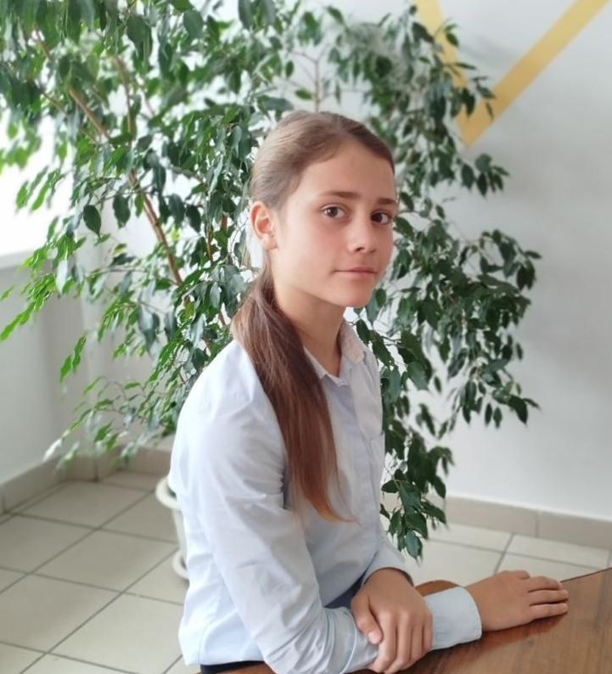
Рассказ «Ах, война! Что ты сделала, подлая… »
В одном небольшом селении жила со своей бабушкой Надеждой Сергеевной семилетняя зеленоглазая девчушка Вера Иванова. Жили они скромно, денег на еду хватало не всегда. Да в то время (шла Великая Отечественная война) сытым не был никто. Это она, проклятущая война, два года назад забрала папу Веры, а мамы у девочки не было – при рождении дочери женщина умерла. Иногда Вера думала, что это она виновата в смерти мамы, но папа успокаивал дочь, говорил, что это не так и что судить ей себя незачем. Но сейчас папы нет рядом, и Вера думает о нём постоянно. Вспоминает, как по вечерам они читали истории из Священного Писания, потом целовали друг друга в лоб, желали сладких снов и расставались, чтобы встретиться на следующий день. Иногда Вере казалось, что она слышала, как папа ходит по комнате и глубоко вздыхает... Эти воспоминания вызывали у Веры нескончаемые слёзы, и проплакав долго и мучительно, Вера засыпала. Встав утром с покрасневшими от слёз глазами, девочка спешила на кухню, где бабушка пекла оладьи из муки с лебедой. Но не за оладьями так спешила Вера…
– Сколько время? – взволнованно спросила внучка бабушку.
– Скоро семь, – ответила баба Надя. Нырнув в огромные валенки (одни на двоих) и прихватив с собой несколько оладышков, Вера торопливо вышла из дома и побежала на станцию, куда каждое утро привозили солдат с фронта. Среди них девочка искала своего отца.
Бабушка, закончив стряпню, тяжело опустилась на стул, положила натруженные руки на колени и, тяжело вздохнув, проговорила:
– Бедная моя внученька, как же мне тебе сказать, что…
Тут открылась дверь, и в комнату вошла Вера, грустная и расстроенная. Такой она возвращалась каждый раз.
– Ну что ты, моя голубушка каждый день ходишь? Если папа приедет, то сам дойдёт, не заблудится, – сказала бабушка.
– Он приедет! – воскликнула девочка и, громко рыдая, убежала в свою комнату. Бабушка вздохнула и пошла поливать огород, что-то бормоча.
Прошёл ещё один год. Жизнь шла своим чередом, а Вера продолжала бегать на станцию встречать поезда. Она верила, что папа приедет…
Приближался День рождения Веры. Ей хотелось, чтобы он побыстрее наступил, потому что девочка верила, что на её День рождения папа обязательно приедет. Это было бы для неё лучшим подарком. Бабушка давно думала, что подарить Вере и на что купить подарок. Придумала: продать подарок мужа. Надежда Николаевна решительно сняла с пальца обручальное кольцо, положила в карман старой куртки, обулась и отправилась на местный рынок, где и военное время можно было купить неплохие вещи, только за большие деньги. За обручальное кольцо Верина бабушка купила почти новое шерстяное синее платье с матросским воротником (именно о таком платье мечтала внучка) и две банки тушёнки да буханку чёрного хлеба. Праздничный стол должен был получиться на славу.
И вот наступил день, когда должна была исполниться Верина мечта. С утра её поздравила бабушка, вручив Вере свёрток с платьем. Вера, развернув свёрток, засветилась от счастья, ведь там лежало платье её мечты, но мерить его она не стала, потому что надо было бежать на станцию, куда она уже опаздывала.
– Не ходи сегодня, миленькая, – поезд уже пришёл. Надо накрывать на стол и встречать гостей. Вера послушала бабушку, а чтобы рядом были родители, она решила поставить на стол их портрет. У бабушки в комоде лежала фотография, на которой были запечатлены улыбающиеся счастливые мама и папа. В комнате бабушки, в комоде лежали ещё какие-то бумаги. Взяв фотокарточку, Вера увидела рядом какую-то странную бумажку. Взяв её в руки, Вера стала медленно читать, испытывая сильное волнение… Это было Извещение о том, что… Иванов Пётр Алексеевич убит в августе 1942 года. Вера поняла, что держит в руках похоронку. Такую же приносил почтальон в дом её подруги Ольги. Сердце её заныло, ноги подкосились, и она, шатаясь, вышла из комнаты. Молча протянула бабушке страшный документ. Та обессилено опустилась на стул, слёзы потекли по её морщинистым щекам.
– Ох, кровинушка моя! Нет твоего папки… Нет… Уже как полтора года назад я получила это письмо, но не знала, как тебе сказать…
Девочка, крепко прижавшись к бабушке, безутешно зарыдала. Бабушка тоже не сдерживала слёз…
Ещё долго по утрам на станции можно было видеть тоненькую фигурку зеленоглазой девочки с двумя косичками: Веру Иванову. Несмотря на похоронку, она надеялась и ждала…
Это одна из множества историй об искалеченных войной судьбах детей, лишившихся своих отцов. О неиссякаемой детской любви к горячо любимым ими людям!
Вероника Чурикова, учащаяся
6 класса Синеборской школы (учитель Г.И. Сергиенко)

Экскурсия «Путешествие по залам Императорской библиотеки»
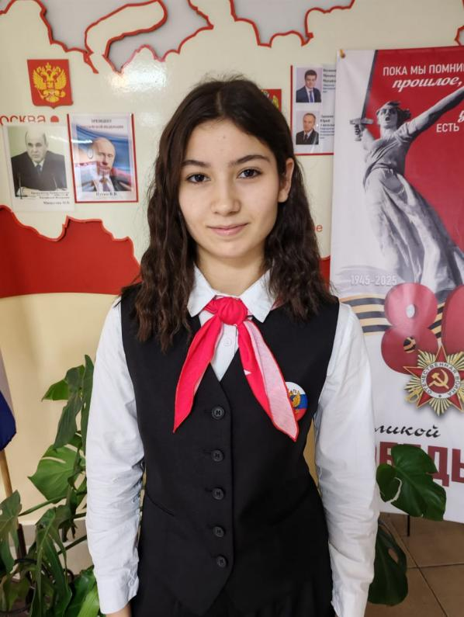
В предрассветной дымке Петербурга, когда гранитные набережные Невы еще хранят прохладу ночи, а золотой шпиль Петропавловской крепости едва пробивается сквозь туман, рождается особое ощущение. Это не просто ожидание нового дня, это предчувствие встречи с Вечностью. И Вечность эта ждет нас за белыми стенами Императорской, ныне – Российской национальной библиотеки.
История этой сокровищницы знаний началась в эпоху высокого Просвещения императрицы Екатерины II, которая 16(27) мая 1795 года высочайшим указом утвердила план здания для размещения книжных собраний на углу Невского проспекта и улицы С енной.
Именно здесь, в этих стенах, зарождалась русская наука, расцветала литература, формировалась национальная идентичность. Здесь творили, спорили, мечтали выдающиеся умы своего времени: Пушкин, Достоевский, Толстой. Здесь более двадцати лет проработал Иван Крылов. Возможно, именно здесь из-под его пера появлялись знаменитые на весь мир басни. Здесь, среди бесчисленных томов, можно почувствовать пульс истории, услышать шепот веков, прикоснуться к истокам нашего культурного наследия.
Итак, наша экскурсия начинается…
Распахнув тяжелую дубовую дверь, мы оказываемся в зале рукописей. Высокие своды, поддерживаемые колоннами из искусственного мрамора, устремляются ввысь, теряясь в полумраке. Огромные окна, закрытые плотными шторами, пропускают лишь рассеянный свет, мягко освещая ряды книжных шкафов. Атмосфера здесь пропитана тишиной и торжественностью. Кажется, что воздух вибрирует от энергии знаний, накопленной веками.
Справа, на аналое под стеклом, покоится факсимильное издание жемчужины библиотеки – «Остромирово Евангелие» (оригинал, которому почти 1000 лет, находится в специальном дубовом ларце). Это уникальный памятник древнерусского летописания XI века, богато иллюстрированный миниатюрами, повествующими о событиях русской истории с древнейших времен. Обратите внимание, как выполнены узорные заставки и декоративные поля, украшенные геометрическими фигурами и растительными мотивами. Изображение святых, апостолов и библейских сюжетов поражают своей утонченностью и реалистичностью. Все иллюстрации выполнены в технике византийской школы иконописи. Прошедшее путь от княжеских палат Великого Новгорода до нынешних стен Российской национальной библиотеки, «Остромирово Евангелие» сохранилось практически в первозданном виде благодаря любви и заботе многих поколений людей.
Перейдем в другой зал. Мы в «Библиотеке Вольтера». Созданная самим философом-просветителем, эта коллекция стала уникальной капсулой времени, сохранившей дух западноевропейской литературы XVIII века. На первый взгляд полки заполнены скромными кожаными корешками книг, но стоит присмотреться внимательнее, и они начинают оживать, превращаясь в символы прошлых эпох. Среди тысяч томов можно увидеть прижизненные издания Шекспира, Сервантеса, Данте и, конечно, собственные произведения Вольтера. В этом зале молодой Александр Пушкин поздними петербургскими вечерами перечитывал трактаты великих философов.
А вот и зал восточных рукописей, где хранятся древние свитки, написанные на арабском, персидском, китайском и японском языках. Эти документы, словно нити, связывают нас с культурой и мудростью Востока. Здесь же можно увидеть уникальную коллекцию древних буддийских сутр, напечатанных на бересте.
Давайте остановимся у витрины, в которой демонстрируется "Псалтырь" Франциска Скорины, изданный в Праге в 1517 году. Это не просто книга, это символ белорусской культуры и просвещения. Ксилографии, которыми украшено издание, отличаются изяществом и выразительностью. А язык, на котором написан текст, – это старобелорусский, близкий и понятный нашим предкам.
Особое внимание заслуживает картографический отдел библиотеки. Здесь можно увидеть атлас Блау, созданный в XVII веке голландским картографом Виллемом Блау. Это роскошное пятидесятитомное издание, представляющее изображение всей поверхности земли, являет собой вершину картографического искусства своего времени. Рассматривая эти карты, можно совершить виртуальное путешествие по миру, представить себя отважным мореплавателем, открывающим новые земли.
Завершая путешествие по залам Императорской библиотеки, я испытываю сложное чувство. С одной стороны, это восторг от соприкосновения с вековой мудростью, с другой – смирение перед масштабом накопленных знаний. Я понимаю, что библиотека – это не просто собрание книг, это зеркало цивилизации. В ее фондах отражаются все этапы развития человеческой мысли, все достижения и заблуждения. Она служит связующим звеном между прошлым, настоящим и будущим, позволяя нам учиться на опыте предшествующих поколений и строить более совершенный мир. Это живой организм, который продолжает расти и развиваться. И я надеюсь, что она и дальше будет служить своим высоким целям, оставаясь источником знания для будущих поколений.
Регина Мамедова, учащаяся 8 класса
Каптыревской школы (учитель С.Н. Савичева)

Эссе «Бабушкина терапия»
(тематическое направление "Все мы родом из детства»)
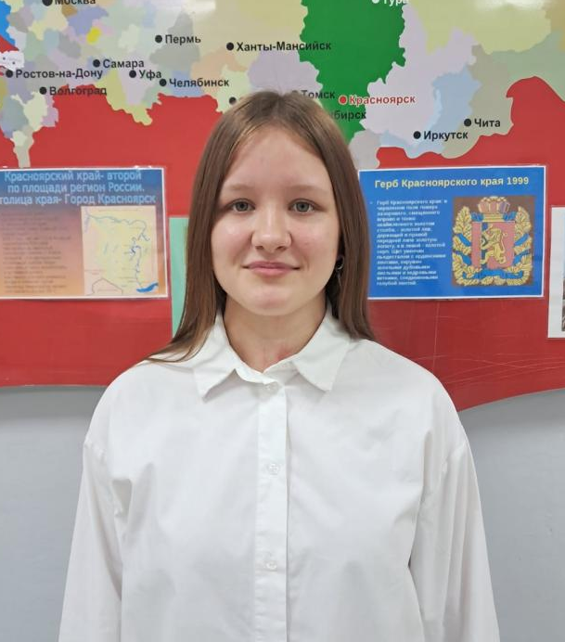
«Всё мы родом из детства», – писал в своей книге «Маленький принц» Антуан де Сент-Экзюпери. И в этой известной цитате не все так просто, как кажется. Ведь детство – это и время, и место, и родные, которые нас окружали, и их рассказы о других людях и событиях. Именно так мы впервые, еще не по учебникам, знакомимся с историей, ботаникой, географией и иными предметами, которые потом будем изучать. И прикасаемся к другим, еще более важным истинам.
Мы растем из наших первых впечатлений, которые пережили в ранние годы. Разум ребёнка подобен первому лучику солнца, который вот-вот поднимется из-за горизонта и высветит вершины гор, макушки деревьев, заглянет в огород – пощекотать сонные кусты малины и смородины, сверкнет в окошке родного дома. Такими на всю жизнь и остаются детские воспоминания. Они становятся опорой, исходной точкой, к которой всегда можно мысленно вернуться, как к источнику ясного света. Не зря же говорят, что дети никогда не врут и легко различают злых и добрых людей.
Мир ребенка – хрупкий и крепкий одновременно. Когда ты мал, невозможно всерьёз задуматься о чём-то ужасном. Будь то семейные беды или тревожные события внешнего мира, важные для взрослых, – всё это вроде бы касалось тебя, но при этом ты был просто неспособен это осознать. Зато детали маленького мира, откуда мы родом, отпечатываются навсегда: игрушки и книжки, цвета и запахи…
Когда мне хочется вспомнить раннее детство, я беру чайник и окатываю его крутым кипятком. Потом засыпаю черный чай, добавляю ягоды смородины, листочки душицы и мяты. Снова заливаю горячей водой, закрываю крышечкой, немного жду. И вот чай уже благоухает в кружке, а я вдыхаю аромат и вспоминаю бабушку.
По семейным обстоятельствам нам с братом приходилось много времени проводить у нее. В то время мы с ним часто ссорились. Из-за игрушек, из-за карандашей и фломастеров и просто оттого, что родители все время заняты своими делами и им как будто не до нас. Но в доме бабушки все наши ссоры и обиды утихали сами собой. Небольшой, но очень уютный, он был для нас местом, где всегда хорошо.
Бабушка по вечерам часто что-нибудь рассказывала, и мы слушали ее, не отрываясь и почти не перебивая, разве что вопросы задавали. Каждый рассказ начинался с чайника. Такого вкусного чая, как у бабушки, я в своей жизни не пила никогда. Летом многие ягоды и травы росли прямо в огороде, но некоторые, например, клюкву, иван-чай, белоголовник она собирала в тайге.
От бабушки я впервые узнавала о названиях и свойствах некоторых растений. А еще о некоторых людях. И хотя тогда я еще плохо понимала, почему эти люди важны и известны, слушать было интересно.
– Бабуль, а это что за травка?
– Это душица, вот понюхай. Чувствуешь, как приятно пахнет? А вот это – иван-чай. По-другому он называется «кипрей» и с давних времен известен. Если простуда, температура поднялась, попьешь чая из него, и сразу легче станет. А в войну этими травами даже раненых лечили.
Однажды, когда я была уже немного постарше, бабушка также вечером за чаем рассказала нам, что в Красноярске, в эвакогоспитале, работал в военные годы один удивительный врач. Он и душицу, и иван-чай, и другие травы, которые в наших краях растут, использовал. Сам делал сборы для больных бойцов, и они от этого быстрее выздоравливали.
Так впервые от бабушки я услышала о Валентине Феликсовиче Войно-Ясенецком, знаменитом военном хирурге. Тогда я, конечно, была маленькая и не запомнила его имени. Но образ врача, которого я представляла высоким человеком в белом халате, в памяти сохранился. А теперь знаю, что бабуля говорила о Святителе Луке. Он работал в красноярском госпитале, который разместили на трех этажах большого здания, где до войны была обычная школа. Многих раненых этот доктор поставил на ноги, а после Победы был награжден медалью «За доблестный труд в Великой Отечественной войне».
Теперь, когда стала взрослее, часто вспоминаю душистый напиток из детства и наши беседы. Сейчас я сама умею заваривать вкусный чай, но бабушкину «фитотерапию» буду помнить всегда. Казалось бы, самые обыкновенные детские воспоминания! Но для меня они оказались самыми родными. И сейчас помогают осознать, что жизнь – это возможность постоянно узнавать новое, хранить память о тех, кто жил до нас и многое сделал для людей, самим учиться помогать другим и чувствовать себя счастливыми!
Мария Шалдаева, учащаяся 10 класса
Субботинской школы (учитель Боброва Н.В.)

